Presseinformation

Bellenberg, 10. April 2017

Tankstelle & Mittelstand, 10. und 11. Mai 2017 in Münster, Halle Nord, Stand NB 07

Nilfisk auf der „Tankstelle & Mittelstand“
Innovative Reinigungspower für die gewerbliche Fahrzeugwäsche

Auf der Branchenmesse „Tankstelle & Mittelstand“ präsentiert der Reinigungsgerätehersteller Nilfisk auch dieses Jahr Lösungen, die sich vollständig an den Bedürfnissen der Anwender ausrichten. Im Vordergrund steht eine neue Software-App, die das mobile und vor allem bargeldlose Bezahlen auf Knopfdruck ermöglicht. Zu den weiteren Messe-Highlights gehören das Vorwaschmodul für Portalwaschanlagen, die SB-Anlage COMPACT M sowie die weiterentwickelten Tandem SB-Sauger.

Als einer der ersten Anbieter im Bereich der gewerblichen Fahrzeugwäsche versorgt Nilfisk seine Kunden mit Mobile Payment Solutions. Mithilfe einer neu entwickelten Software-App authentifiziert sich der Anwender über seine Kreditkarte oder Handynummer, um anschließend an jeder SB-Anlage von WAP bzw. Nilfisk bargeldlos zu bezahlen. Die Vorteile: Der Kunde kann bequem und sicher via App bezahlen und muss kein Bargeld vorhalten. So ist auch ein „spontaner“ Waschplatzbesuch jederzeit möglich. Für den Betreiber bedeuten Mobile Payment-Verfahren ein deutliches Absinken des Einbruchrisikos, da sich kein Bargeld im Umlauf befindet. Zudem entfallen alle Zeit- und Kostenaufwände, die mit dem Bezahlvorgang verknüpft sind – vom „Einsammeln“ der Einnahmen bis hin zu anfallenden Bankgebühren.

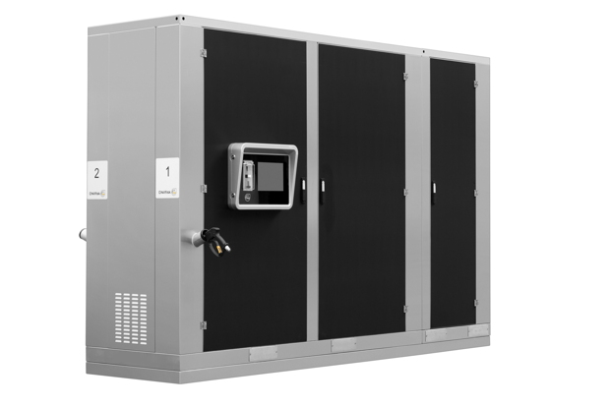
Als kompakte SB-Anlage entwickelt, kann die neue COMPACT M sowohl auf kleinen unbebauten Flächen platzsparend installiert werden als auch bestehende Schrankanlagen ersetzen. Mithilfe des innovativen Technologiefundaments „B5“ ist es Waschanlagen-Betreibern möglich, alle technischen Parameter nach ihren Anforderungen frei zu konfigurieren. Dazu gehören eine justierbare Leistung der Gas-Therme von 45 bis 105 kW, ein Ölbrennwert von 35 oder 53 kW sowie eine Leistung des Heizkessels von 55 bis 107 kW. Je nach Größe der Anlage beläuft sich der Wasserbedarf auf 1,7 bis maximal 5,3 Kubikmeter pro Stunde.

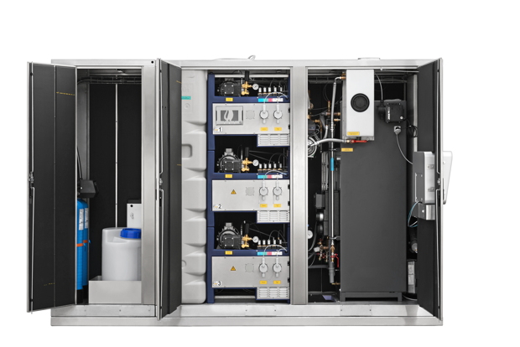
In das Grundgehäuse können bis zu drei Waschplätze inklusive gas- oder ölbetriebener (Fußboden-) Heizung und Frostschutz sowie eine Osmoseanlage mit 300 Litern Speicher eingebaut werden. Eine Wasserenthärtungsanlage oder das optionale Anti-Scaling-Verfahren schützen die Anlange zuverlässig vor Ablagerungen. Bis zu drei Pumpen arbeiten mit einer Drehzahl von 900 Umdrehungen in der Minute und garantieren einen Arbeitsdruck von maximal 120 bar sowie Temperaturen von bis zu 60 Grad Celsius. Darüber hinaus sind eine Wassernetztrennung und eine Druckerhöhungspumpe in der Grundausstattung enthalten, während die intelligente Dosierung der Chemiekonzentration für ein einwandfreies Waschergebnis sorgt. Das Gehäuse sowie Türen und Verkleidungen der COMPACT M 2016 sind aus hochwertigem Edelstahl gefertigt und sorgen für eine lange Lebensdauer der Kompaktwaschanlage. Der 12-Zoll-Touchscreen verpasst der COMPACT M den letzten Feinschliff: Die Anwender werden übersichtlich mittels Bildern oder Videos durch die Programme geführt. Dabei garantiert die viersprachige Software, dass sich Kunden unterschiedlichster Nationalitäten einwandfrei zurechtfinden. Neben den üblichen Bezahlmöglichkeiten mit Münzen oder Wertmarken stehen optional ein Transponder-Kartensystem, ein Banknotenprüfer oder ein Geldwechsler zur Verfügung.

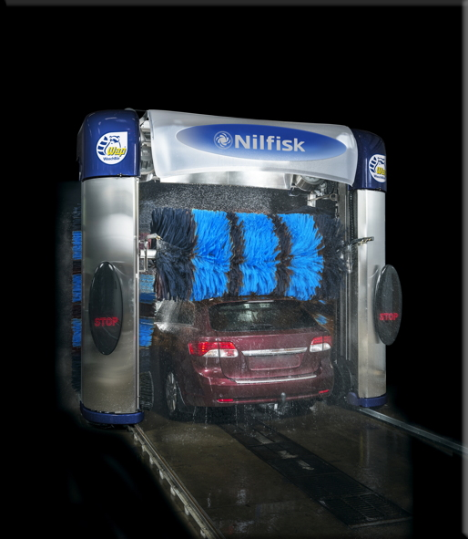
Das Technologiekonzept der Portalwaschanlage setzt ebenfalls Branchenmaßstäbe: Ausgestattet mit einem integrierten Unterbodenwäscher erlaubt das Maschinenportal die effiziente Allround-Fahrzeugreinigung. Darüber hinaus kombiniert die Anlage bei einer Waschbreite von bis zu 2,5 Metern und maximal 2,8 Metern Höhe die vielfältigen Eigenschaften einer Reinigung mit und ohne Bürsten. Oszillierende, drehbare Punktstrahldüsen wirken mit einem Druck von bis zu 70 bar von allen Seiten auf das Fahrzeug ein. Neben einer automatischen Formerkennung erzielen die Anlagen dank hocheffizienter Reinigungsprozesse blitzschnell ein einwandfreies Ergebnis. Insgesamt stehen bis zu 30 modifizierbare Waschprogramme zur Verfügung. Daneben gewährleisten Zusatzfunktionen wie eine Fernüberwachung via Internet absolute Funktionssicherheit.

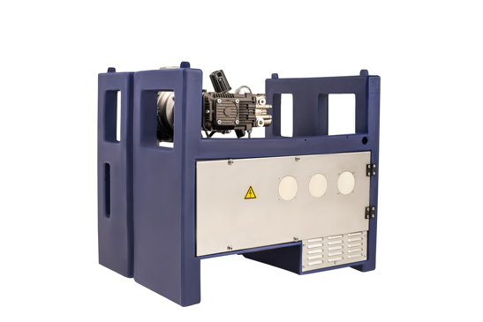
Das autarke Vorwasch-Modul für Portalwaschanlagen und Waschstraßen macht selbst hartnäckigen Verschmutzungen den Garaus. Neben einer Pumpenleistung von 660 oder 1.560 Litern in der Stunde verfügt das hochwertige Pumpen-Aggregat über einen Druck von 100 bar sowie eine maximale Zulauftemperatur von 60 Grad Celsius. Darüber hinaus garantiert die optionale Dosierpumpe für Reinigungsmittel maximale Sauberkeit unter wirtschaftlichen Gesichtspunkten. Der Grundrahmen besteht aus widerstandsfähigem, linearem Polyethylen, das neben seinem geringen Gewicht sehr gute Dämpfungseigenschaften gegenüber Vibrationen aufweist. Um Anlagen einfach nachzurüsten, kann dieser Teil des Vorwaschmoduls ohne großen Montageaufwand in einem Technikraum oder einer Waschhalle selbststehend platziert werden. Für den Kunden ist dann lediglich der optionale Bedienautomat mit elektronischem Münzprüfer und robustem Drehschalter sichtbar. Alternativ sind in der Grundausstattung klassische Schalter zum Ein- und Ausschalten sowie zur Betätigung der Dosierpumpe enthalten. Um dem Anwender während des Waschvorgangs eine ergonomische Schlauchführung rund um das Fahrzeug zu ermöglichen, steht zudem ein flexibler Schwenkausleger aus Edelstahl als optionales Zubehör zur Verfügung.

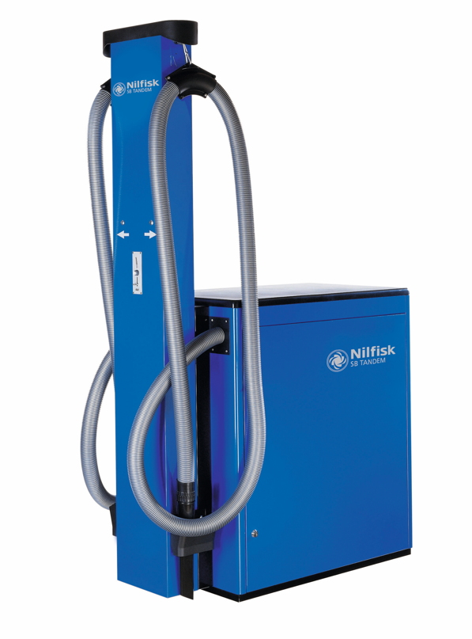
Mit einer Leistung von maximal 1.700 Watt sowie einer Luftförderung von 4.000 Litern pro Stunde befreien die Tandem SB-Sauger von Nilfisk jeden Winkel des Fahrzeugs von Verschmutzungen. Das Messe-Highlight: Im Rahmen eines intelligenten Datenmanagements verfügen die Geräte ab sofort über eine integrierte Platine, die es dem Besitzer ermöglicht, alle gesammelten Daten GoBD-konform, also nach den Grundsätzen zur ordnungsmäßigen Führung und Aufbewahrung von Büchern, Aufzeichnungen und Unterlagen in elektronischer Form sowie zum Datenzugriff, aufzubereiten. Eine Verbindung mit der bestehenden SB-Anlage sorgt zudem dafür, dass alle Daten des SB-Saugers über die Zentralsteuerung abgefragt werden können.

Bildanforderung
Bildmaterial finden Sie in unserem Medienportal http://press-n-relations.amid-pr.com (Suchbegriff „Tankstelle-Mittelstand-2017“).

Weitere Informationen:  Nilfisk GmbH  Guido-Oberdorfer-Straße 2-10  89287 Bellenberg, Deutschland  Tel. +49 (0)7306 72-444  info.de@nilfisk.com – www.nilfisk.de | Presse- und Öffentlichkeitsarbeit:  Press’n’Relations GmbH – Monika Nyendick  Magirusstraße 33 – D-89077 Ulm  Tel.: 0731 96287-30 – Fax: 0731 96287-97  mny@press-n-relations.de - www.press-n-relations.de

Nilfisk GmbH in Bellenberg gehört zur Nilfisk A/S. Nilfisk blickt auf eine 111-jährige Tradition zurück und zählt zu den weltweit größten Anbietern professioneller Reinigungstechnik mit einem Umsatz von 1.059 Millionen Euro im Geschäftsjahr 2016 und rund 5.600 Mitarbeitern. Es bestehen Produktionsstätten in Dänemark, Deutschland, Ungarn, Singapur, China, Italien, Mexiko und den USA. Über eigene Vertriebsniederlassungen und ein flächendeckendes Händlernetz ist das Unternehmen in über 100 Ländern der Welt und auf allen fünf Kontinenten vertreten.
Mit dem Nilfisk Händlergeschäft bedient die Nilfisk GmbH Kunden aus den Bereichen Landwirtschaft, Automotive, Gewerbe und Handwerk sowie gewerbliche Fahrzeugwäsche. Die Produktpalette beinhaltet qualitativ hochwertige Hochdruckreiniger, Nass-/ Trockensauger und Bodenreinigungsmaschinen. Hinzu kommen um SB-Waschcenter, Portalanlagen und Waschstraßen.

